Муниципальное бюджетное учреждение
дополнительного образования города Ульяновска
«Детский эколого-биологический центр»

Всероссийский конкурс юных исследователей
окружающей среды имени Б.В. Всесвятского

«Исследование снежного покрова реки Волга
в левобережье города Ульяновска»

автор: Шарыгина Вероника,
16 лет, объединение
«АгроСтарт»

руководитель:
Алексеева Наталья Вячеславовна,
педагог дополнительного образования

2026, Ульяновск
Содержание:
1. Введение………………………………………………………………………..3
2. Обзор источников информации………………………………………………4
3. Методика проводимых исследований ……………………………………4
4. Анализ полученных результатов ………………………………………….6
5. Список литературы…………………………………………………………10
6. Приложение………………………………………………………………….11

Введение
автор: Шарыгина Вероника,
16 лет, объединение
«АгроСтарт»

Волга – самая большая по размеру водного бассейна и длине река в Европе. Ее протяженность составляет 3530 километров, а ее бассейн охватывает территорию площадью около 8% от всей России, где исторически сложилась самая высокая плотность населения. Поэтому Волга занимает особое место в жизни нашей страны, являясь важнейшей водной транспортной артерией, источником питьевой воды и электроэнергии, неотъемлемой частью народного хозяйства и промышленности. Получая от реки необходимые ресурсы на протяжении десятилетий, ее защите и чистоте не уделяется должного внимания, что выливается во все увеличивающееся число экологических проблем Волги.
К, сожалению, наш город Ульяновск, расположенный на берегах Волги, вносит свою лепту в загрязнение реки. В городе присутствуют обширные промышленные зоны, в левобережье основным и самым большим является авиастроительный комплекс «Авиастар». Город расположен на двух берегах реки и соединен 2 мостами: автомобильно-железнодорожный Императорский (протяженностью 5825 м) и автомобильный Президентский (протяженностью 12970 м). Автомобильный траффик на обоих мостах достаточно интенсивный. В связи с изношенностью дорожного полотна движение на Императорском мосту часто затруднено, что приводит к увеличению объема выхлопных газов и соответственно, к увеличению концентрации вредных веществ в воздухе.
При отсутствии ветра в микрорайоне Новый город (Левобережье) часто наблюдается смог, запах гари, появлению которых, вероятно, способствуют небольшие частные предприятия, расположенные в гаражных комплексах, деятельность которых не регулируется. Также вдоль побережья ведется активная жилищная застройка, что тоже усугубляет экологическую обстановку в округе.
Учитывая эти факторы, я решила проверить, насколько сильно они влияют на загрязнение акватории Волги в нашем районе и именно в зимний период, когда все загрязняющие вещества принимает на себя снежный покров, и которые весной, при снеготаянии, попадут в воду.

Цель: Изучение химического состава снежного покрова реки Волга как потенциального источника ее загрязнения.

Задачи:
- Определение географии исследования (мест отбора проб).
- Определение методик отбор проб снега и его последующего анализа.
- Изучение физико-химического состава снеговых проб.
- Анализ полученных данных.
- Выводы.
- Составление анкеты-опросника для жителей города.

- Обзор источников информации
Одним из основных индикаторов загрязненности окружающей среды в регионах, где существуют сезоны с отрицательными температурами воздуха, является снежный покров, который накапливает в себе различные загрязнения из атмосферы. Их содержание в 2-3 раза больше, чем в воздушной среде.
Главными факторами загрязнения снежного покрова являются промышленные предприятия, автомобильный транспорт и деятельность человека.
Автотранспорт – один из наиболее опасных источников химического загрязнения атмосферы. Основными компонентами, поступающими в атмосферу при сжигании бензина и дизельного топлива, являются: углекислый газ, оксиды серы и азота, соединения свинца, сажа (тяжелые металлы), альдегиды, и углеводороды.
Строительно-монтажные работы также наносят значительный вред атмосфере –токсичные выхлопные газы от строительной техники, распыление цемента, извести и других сыпучих загрязняющих веществ, сжигание отходов и остатков строительных материалов.
Наряду с крупными промышленными производствами, несомненно, свой негативный вклад в экологическую обстановку городов вносят и небольшие предприятия и производства, осуществляющие вредные выбросы в атмосферу. В частности, в микрорайоне Новый город предприниматели, производства которых находятся в гаражных комплексах, отапливают свои помещения, используя неподходящий для этих целей материал, нет контроля за выбросами загрязняющих веществ, за обращением с отходами производства.
Изучив литературу по этому вопросу, я выбрала не только достаточно распространенные и достоверные методики исследования талой воды, но и доступные мне на данный момент.
2. Методика проводимых исследований.
Изучение состояния снежного покрова началось с выбора территории исследования. Было решено собирать снег непосредственно с самого водного объекта, т.к. после снеготаяния все загрязнители попадут непосредственно в воду. Пробы снега были собраны в январе 2025 года в Заволжском районе города Ульяновска (в Левобережье), вблизи от основных источников загрязнения.
1 точка - 1,5 км от города в сторону села Архангельское (Приложение, рис 1).
2 точка - район Верхняя терраса, вблизи Президентского моста (Приложение, рис 2).
3 точка – район Новый город, спуск по проспекту Академика Филатова (Приложение, рис 3).
Выбор точек отбора обусловлен необходимостью сравнения степени загрязнения снега от степени антропогенной нагрузки. Точка 1 расположена вдали от городских источников загрязнения и выбрана для сравнения степени загрязненности с точками, находящимися в городской среде.
В непосредственной близости от точки 2 расположен Президентский мост с активным автомобильным трафиком, значительно возросшим в конце 2024 года в результате ремонтных работ на втором основном мосту через Волгу (Императорском).
В непосредственной близости от точки 3 расположена зона гаражей и проходят зимние рыболовные маршруты (на снегоходах), а в верхней части берега ведется активная жилищная застройка.
Пробы снега отбирались на участках, где снежный покров сохранился нетронутым. Для получения усредненного образца были отобраны снеговые пробы в пяти точках методом конверта (на участке площадью 1м² отбирались пробы снега по углам квадрата и в его центре), на всю глубину залегания снега (Приложение, фото 1, 2, 3, 4, 5). Пробы помещались в чистый полиэтиленовый пакет, перемешивались, до проведения анализов хранились в замороженном виде. Перед анализом снег поместила в чистую посуду для таяния. При достижении талой воды комнатной температуры приступила к анализу.

1. Внешний вид снега.
Определялся визуально. В пробах №1 и №2 снег чистый, белого цвета. В пробе №3 наблюдается примесь песка. При оттаивании пробы 1 и 2 сохранили внешнюю чистоту и прозрачность, в пробе номер три образовался слабый осадок черного цвета и небольшое количество серой пены по краям сосуда.

2. Органолептические показатели талого снега.
2.1 Прозрачность раствора.
Для определения прозрачности воды использовала прозрачный мерный цилиндр с плоским дном. Под цилиндром на расстоянии 4 см от его дна расположила лист белой бумаги с печатным шрифтом с высотой букв 3,5 мм (Arial кеглем 15). Пробу перед помещением в цилиндр интенсивно встряхивают. Шрифт должен быть различим для чтения сквозь толщу воды. Прозрачность воды выражают в сантиметрах высоты столба воды. Для сравнения использовала дистиллированную воду. (Приложение, фото 6)
2.2. Запах.
В колбу вместимостью 250 мл отмерить 100 мл исследуемой пробы, закрыть пробкой, содержимое несколько раз перемешать вращательными движениями, после чего колбу открыть и определить характер и интенсивность запаха.
2.3. Определение pH снега.
Определение рН талой воды производилось с помощью цифрового рН-метра «Мегеон – 17206». Для точного измерения водородного показателя перед проведением анализа рН-метр был откалиброван на трех буферных растворах (рН 4.01, рН 6.86, рН 9.18). Измерения проводились при температуре воды 25С, после каждой пробы датчик промывала в дистиллированной воде. Результаты исследования показали, что показатель рН во всех трех растворах более 7, что говорит о щелочной среде исследуемого раствора. (Приложение, фото 7,8).
3. Химический анализ снега (Приложение: фото 9, 10, 11).
3.1. Определение сульфат-ионов (качественное). Метод основан на реакции сульфат-анионов с катионами бария с образованием нерастворимой суспензии сульфата бария по реакции: Ba²⁺ + SO₄²⁻ = BaSO_{4 ↓}
К 5 мл исследуемой пробы добавляют 4 капли 10% раствора НСl и столько же капель 5% раствора ВаСL. В присутствии сульфат-иона выпадает осадок белого цвета или появляется муть.
3.2. Определение хлорид-ионов (качественное).
К 5 мл исследуемой пробы добавляют 3 капли 10% раствор азотнокислого серебра, подкисленного азотной кислотой. Появление осадка или мути указывает на наличие анионов хлора: Аg⁺ + Cl⁻ = AgCl ↓
Качественное обнаружение катионов тяжелых металлов
3.3. Определение ионов железа Fe³⁺
К 5 мл исследуемой пробы добавляют 1-2 капли концентрированной азотной кислоты и 5 капель 10% раствора роданида калия КСNS. При наличии ионов железа Fe³+ появляется красное окрашивание: Fe³⁺ +3 СNS = Fe(СNS)₃
Также было проведено тестирование раствора на ионы железа Тест-системой «Железо общее» для химического экспресс-анализа воды и водных сред.
3.4. Определение ионов свинца Pb²⁺
Иодид калия (КI) дает в растворе с ионами свинца характерный осадок свинца PbI₂: Pb²⁺ + 2I⁻ = PbI_{2↓}
К 5 мл исследуемой пробы добавляют немного KI, после чего, добавив уксусной кислоты СН₃СООН, нагреть содержимое пробирки до полного растворения первоначально выпавшего желтого осадка PbI_{2.}
3.5. Определение катионов меди Сu²⁺
В фарфоровую чашку помещают 3-5 мл исследуемого раствора, выпаривают досуха, затем прибавляют 1 каплю концентрированного раствора аммиака NH₃. Появление интенсивного синего окрашивания свидетельствует о присутствии меди в снеге: Сu²⁺ + 4 NH₄OH = [Сu(NH₃)₄]²⁺ +4H₂О
Дополнительно проводился анализ тест-системой «Медь» для химического экспресс-анализа воды и водных сред.

3. Анализ полученных результатов.
1. Внешний вид снега.
№ пробы | Визуальная оценка
1 | чистый, белого цвета
2 | чистый, белого цвета
3 | белого цвета, но с небольшим налетом песка и черной пыли
Вывод: снеговой покров визуально чистый, только на третьей площадке наблюдается нанос песка и пыли. Это, вероятнее всего, связано с тем, что пробы в этой точке проводились ближе к берегу, относительно других точек. Оползневый берег и ветер способствуют наносу песка. К тому же в непосредственной близости ведется застройка гаражного комплекса, что, несомненно, влияет на чистоту снега.
2. Органолептические свойства талой воды:
2.1. Прозрачность раствора
№ пробы | 1 | 2 | 3 | Дистиллированная вода
Высота водяного столба (см) | 20 | 20 | 18 | 30
Вывод: природная вода достаточно прозрачная, что свидетельствует о небольшом количестве взвешенных веществ в ее составе.
2.2. Запах. Ощутимый запах во всех трех пробах отсутствовал.
2.3. Определение pH снега.
№ пробы | Значение рН
1 | 7.12
2 | 7.27
3 | 7.72

Наше исследование показало, что снег в исследуемом районе имеет щелочную среду, что, вероятнее всего, обусловлено его загрязнениями оксидами металлов и автомобильными выхлопами. Наибольший показатель в точке №3.
Химический состав снега
Качественный анализ проб снега (сводная таблица)
№ пробы | присутствие SO₄²⁻ | присутствие Cl⁻ | присутствие Fe³⁺ | присутствие Pb²⁺ | присутствие Сu²⁺
1 | - | - | - | - | -
2 | - | + | - | - | -
3 | + | - | - | - | -
3.1 Определение сульфат-ионов.
Для определения сульфат-ионов сравнить исследуемый раствор со стандартной шкалой
Шкала оценки содержания SO₄²⁻
Прозрачность раствора | Содержание SO₄²⁻ мг/л
Слабая муть, проявляющаяся через несколько минут | 1,0-10,0
Слабая муть, проявляющаяся сразу | 10,0-100,0
Сильная муть | 100,0-500,0
Большой осадок, быстро оседающий на дно пробирки | Более 500,0
Полученные результаты:
№ пробы | 1 | 2 | 3
Содержание SO₄²⁻ | - | - | +
В пробе № 3 присутствовала слабая муть, появившаяся через некоторое время, что, согласно шкале оценки, говорит о минимальном присутствии сульфат- ионов в исследуемой воде.
3.2 Определение хлорид-ионов.
Шкала оценки содержания Cl⁻
Прозрачность раствора | Содержание Cl⁻ мг/л
Слабая муть | 1,0-10,0
Сильная муть | 10,0-50,0
Хлопья осаждаются не сразу | 50,0-100,0
Белый объемистый осадок | более 100,0
Полученные результаты:
№ пробы | 1 | 2 | 3
Содержание Cl⁻ | - | + | -
Ионы хлора обнаружены только во втором образце, что объясняется близким присутствием автомобильного моста.
3.3 Определение ионов железа.
Шкала оценки содержания Fe³⁺
Цвет раствора | отсутствие | еле заметное желтовато-розовое | слабое желтовато-розовое | желтовато-красный | красный | ярко-красный
Содержание Fe³⁺, мг/л | Менее 0,05 | 0,05-0,1 | 0,1-0,5 | 0,5-1,0 | 1,1-3,0 | 3,1-10,0
Полученные результаты:
№ пробы | 1 | 2 | 3
Содержание Fe³⁺ | - | - | -
Тест-система «Железо общее» | - | - | -
В образцах ионы железа не обнаружены.
3.4 Определение ионов свинца Pb²⁺.
Полученные результаты:
№ пробы | 1 | 2 | 3
Содержание Pb²⁺ | - | - | -
В пробах талой воды ионы свинца не обнаружены.
3.5 Определение катионов меди Сu²⁺.
Полученные результаты:
№ пробы | 1 | 2 | 3
Содержание Сu²⁺ | - | - | -
Тест-система «Медь» | - | - | -
В наших пробах медь не обнаружена.

Вывод. Вопреки моим ожиданиям, снежный покров можно охарактеризовать как относительно чистый с точки зрения содержания исследуемых элементов. Основным показателем загрязненности можно считать уровень рН, который оказался превышен во всех трех пробах. В каждой пробе он более 7, что говорит о щелочной среде талой воды. Наименьший показатель щелочности в пробе 1, наибольший в пробе 3.
Химический анализ не выявил сильных загрязнений, даже найденные не превышают нормы. Особенностью зимнего сезона, когда проводилась эта работа, были аномально теплые температуры, что препятствовало накоплению значительного слоя снега и способствовало быстрому смыву загрязняющих веществ в талые воды.
Наличие хлорид–ионов обнаружилось в снеговой воде, взятой у моста. Их наличие можно объяснить использование на дорожном полотне противогололедных реагентов на основе NaCL (поваренная или каменная соль). Сульфат – ионы обнаружены на третьей точке. Возможно, причиной являются строительные материалы, используемые на стройке. Гипс основа большинства строительных смесей и он содержит сульфат кальция (CaSO4). Также это вероятно и еще одна из причин щелочной среды снега (кальций).
Возможно, отсутствие следов железа и меди можно объяснить их низкой концентрацией, ниже уровня, который может быть определен моими методами.
В сумме всех показателей, наиболее загрязнен снег в микрорайоне Новый город, что подтвердило мои догадки.
Это моя первая исследовательская работа, и она оставила ряд вопросов.
В дальнейшем я надеюсь продолжить свое исследование, расширив его географию и методы исследования

4. Список литературы:
1. Федеральная служба по надзору в сфере природопользования. Методические рекомендации. ПНД Ф 12.16.1-10, Москва, 2015
2. Экология. Исследование воды. Лабораторный практикум. Методические указания / Фолин А.М. – Томск, 2019, 128 с.
3. Загрязнение воздушной среды Ульяновска / Ю.В. Голунков [и др.]. – Ульяновск: УлГУ, 2004. – 256 с.
4. Лабузова О.М., [и др.]. Снежный покров городской территории как источник техногенного загрязнения поверхностных вод в период снеготаяния // Принципы экологии. 2016. № 4. С. 33-41.
5. Г.М. Баренбайм [и др.]. // Вода. Химия и экология. 2010. №11. С.13-23.
6. Е.Г. Нечаева, С.А, Макаров. Снежный покров как объект регионального мониторинга среды обитания. //ж. География и природные ресурсы. 1996г., №2.
7. ЭКОЛОГИЯ: Практикум / Н. С. Кокоулина, [и др.]. Омский государственный институт сервиса, 2002 г. – 88 с.
8. Лихачев, С.В. Биотестирование в экологическом мониторинге: учебнометодическое пособие / С.В. Лихачев, Е.В. Пименова, С.Н. Жакова; Министерство сельского хозяйства Российской Федерации, федеральное государственное бюджетное образовательное учреждение высшего образования «Пермский государственный аграрно-технологический университет имени академика Д.Н. Прянишникова». – Пермь: ИПЦ «Прокростъ», 2020 –89 с.;
9. Зарина Л. М., Гильдин С. М. Геоэкологический практикум: Учебно–методическое пособие. — СПб.: Изд-во РГПУ им. А. И. Герцена, 2011. — 60

Приложение.
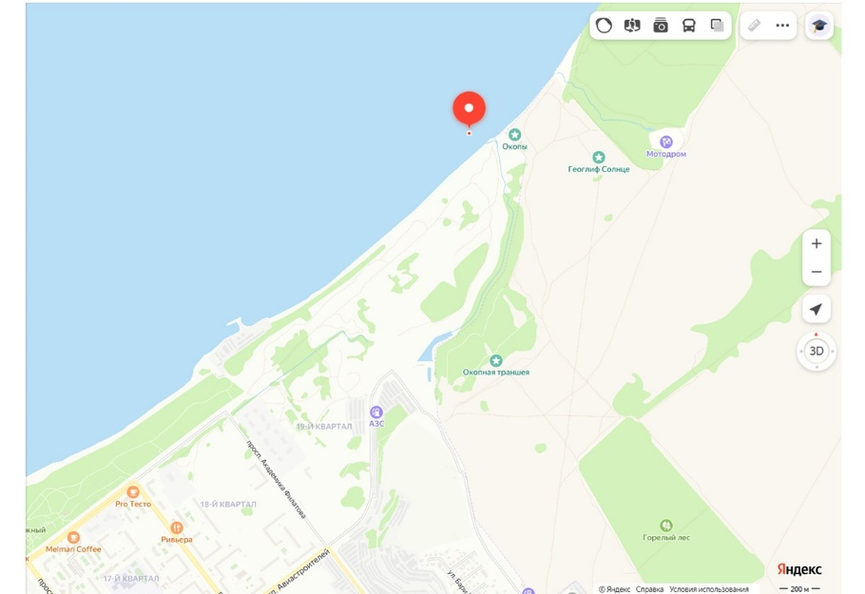 Рис.1

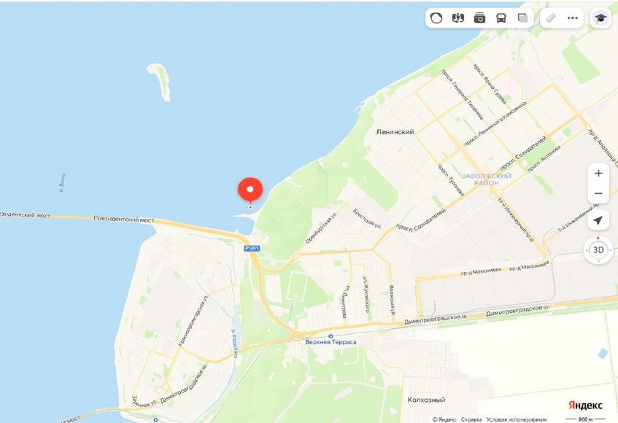 Рис.2
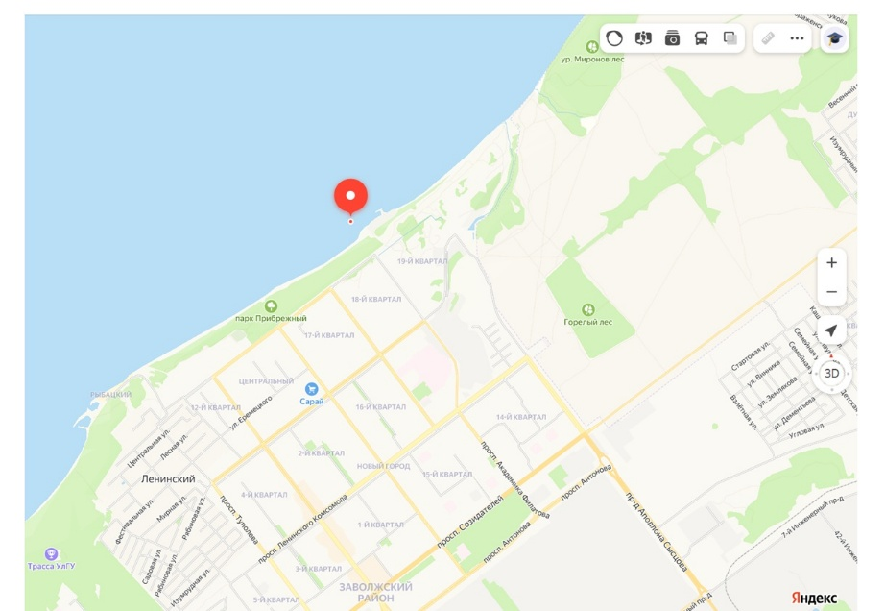Рис.3
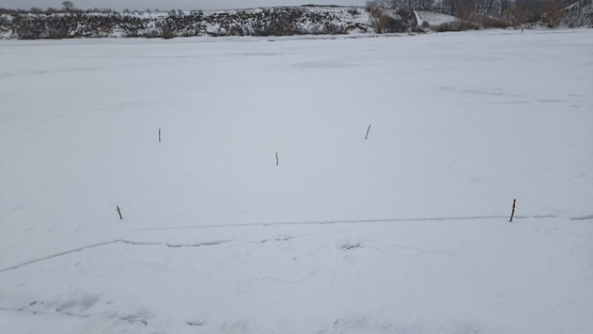 Фото 1 (площадка сбора №1)
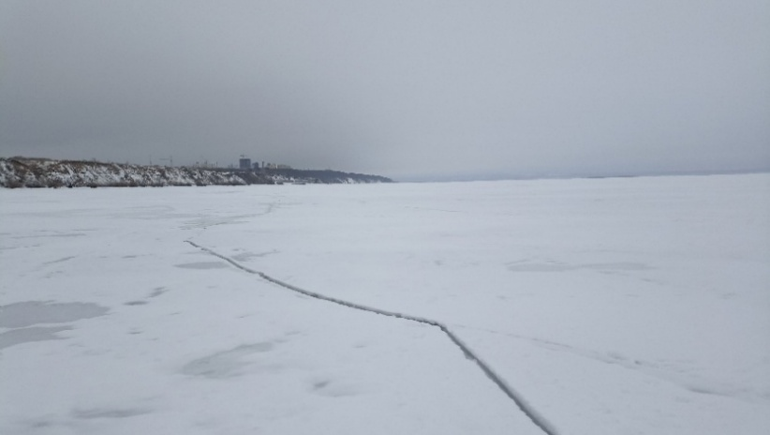 Фото 2 (площадка сбора №1)

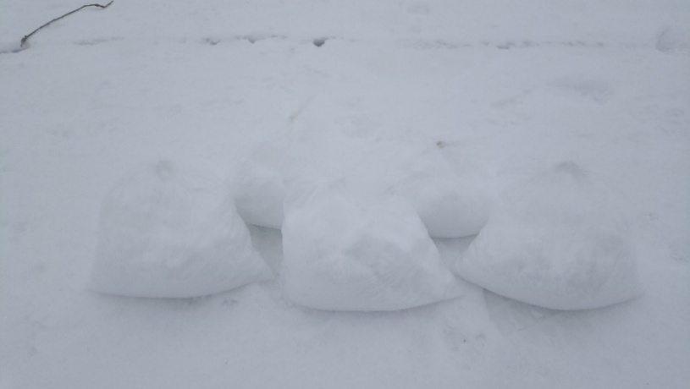 Фото 3 (площадка сбора №1)
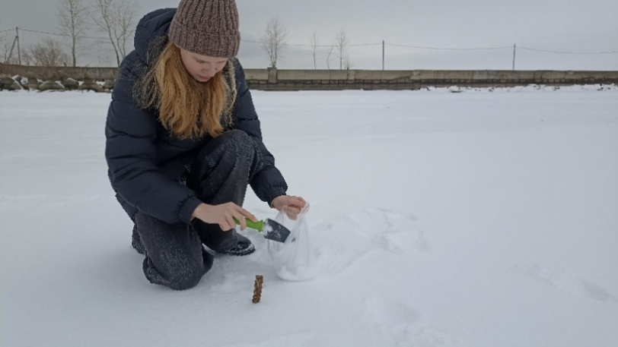 Фото 4 (площадка сбора №2)

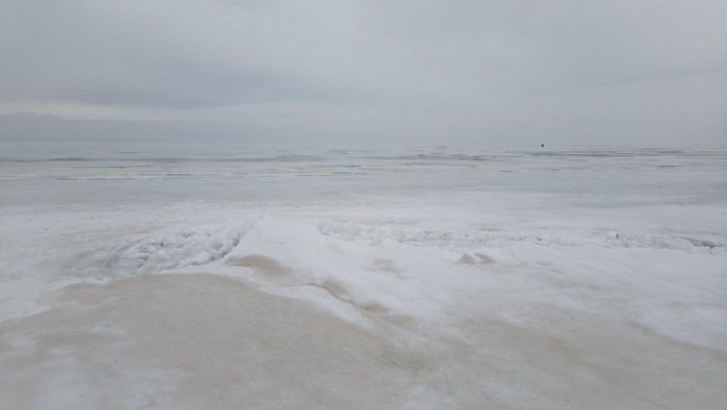 Фото 5 (площадка сбора №3)

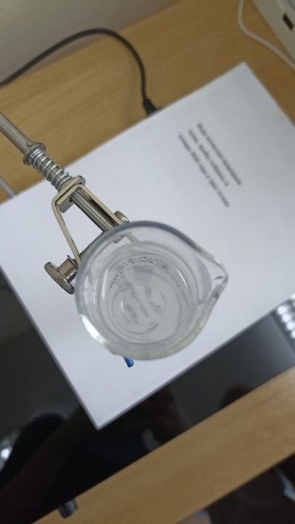 Фото 6. Определение прозрачности талой воды

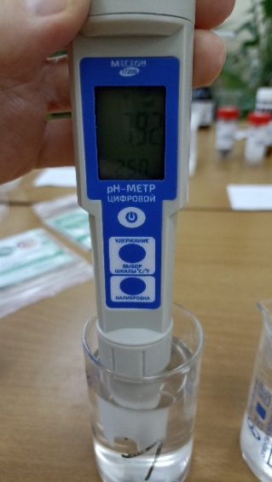 Фото 7 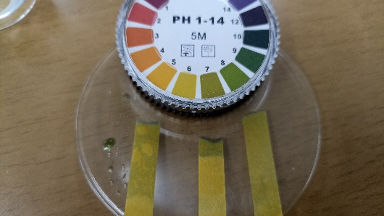 Фото 8

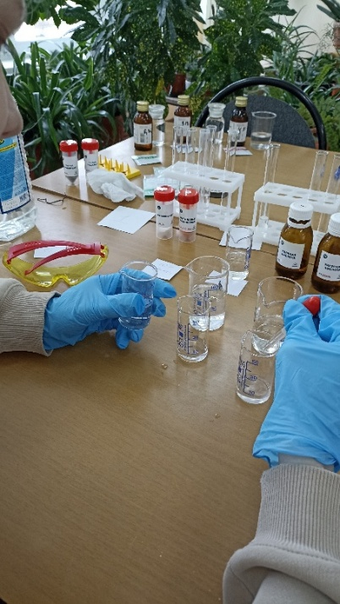 Фото 9 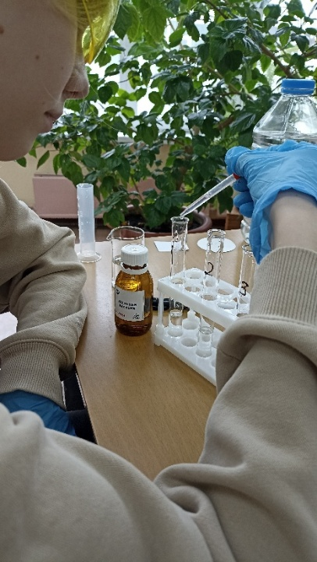 фото 10

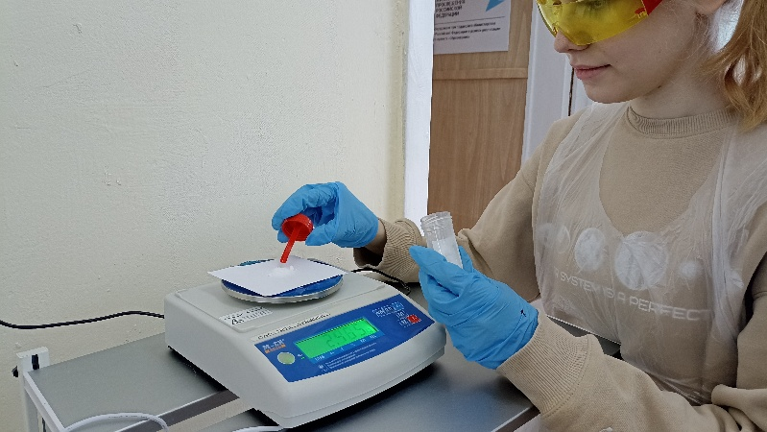 Фото 11

Анкета-опросник для выявления мнения жителей района
1. Как давно Вы проживаете в микрорайоне «Новый город»?
2. Знаете ли вы об экологических проблемах нашего микрорайона?
3. Как вы относитесь к жилищной застройке вблизи берега Волги?
4. Ваше отношение к постройке гаражей на берегу Волги?
5. Замечали ли вы периодически смог и запах гари в районе?
6. Считаете ли Вы гаражные комплексы источниками загрязнения атмосферы в нашем районе?
7. Считаете ли вы проблему загрязнения волжского берега актуальной?
8. Наблюдали ли Вы свалки мусора на берегу Волги ?
9. Купаетесь ли Вы в летний период в Волге? Если нет, то почему?
10. Занимаетесь ли вы рыболовством на Волге?
11. Как вы думаете, куда следует вывозить снег с городских дорог?
12. Ваше отношение к стихийным парковкам автомобилей (газоны, придомовые территории и др.)
13. Считаете ли необходимостью установку мусорных контейнеров в парке «Прибрежный?
14. Что вы считаете источниками загрязнения в нашем районе?
15. Что вы считаете источниками загрязнения в нашем городе?
16. Считаете ли Вы действия администрации достаточными для решения экологических проблем города?
17. Участвуете ли Вы в решении экологических проблем города? Района?
18.Стараетесь ли Вы лично не нарушать правила экологичного поведения?

